Arilsulfatasa en la rizosfera de plátano, Musa AAB y relación con crecimiento, desarrollo y producción
Martha M. Bolaños B.,¹ Biol. MSc. Ph.D.; Marina Sánchez de Prager,² Ing. Agr. MSc. Ph.D.; Idupulapati M. Rao,³ Ph.D.
Recibido: mayo 04 de 2006. aceptado: julio 14 de 2006
¹ Investigadora Corpoica.
² Profesora Titular Universidad Nacional de Colombia Sede Palmira.
³ Project Manager CIAT.
RESUMEN
En la zona central cafetera de Colombia, en un suelo Pachic Melanudands medial isotérmico, se midió la actividad de arilsulfatasa en rizosfera de plátano Musa AAB, en tres sistemas de manejo agronómico (químico o convencional, tradicional y ecológico), cuatro profundidades (0-5, 5-10, 10-20 y 20-30 cm) y tres edades de cultivo (6 meses – diferenciación ﬂoral, 12 meses – ﬂoración, 18 meses - cosecha). La mayor actividad (60%) se encontró en los primeros 10 cm., y disminuyó a medida que se profundizó en el perﬁl del suelo. El análisis estadístico no mostró diferencias signiﬁcativas entre los tres manejos o entre edades de planta. La actividad de arilsulfatasa se encontró entre 164 µ mol g-1 min-1 y 319 µ mol g-1 min-1. La más baja actividad se observó en la rizosfera de plantas de 12 meses (ﬂoración) y con manejo químico. La actividad de este enzima correlacionó muy signiﬁcativamente con biomasa microbiana carbono (BMC) y muy signiﬁcativamente con el contenido de Mg, número de hojas emitidas y peso del racimo de plátano.
Palabras clave: Musa ABB. Actividad enzimática - arilsulfatasa, andisol,
SUMMARY
Arylsulphatase in the rhizosphere of plantain Musa AAB and its relation with growth, development and production. In a plantain crop (Musa AAB) of the Central coffee growing zone of Colombia, arylsulphatase activity in a Pachic Melanudand Medial Isotermic soil under three agronomic management systems during 18 months was measured. Measurements were done at 6, 12 and 18 months in four depths, 0-5, 5-10, 10-20, 20-30 cm. The highest arylsulphatase activity (60%) was found in the ﬁrst 10 cm, with a decreasing in depth. Statical analysis did not show signiﬁcant differences among the three plant ages. Arylsulphatase activity was found between 164 µmol g⁻¹ min⁻¹ and 319 µmol g⁻¹ min⁻¹. The lowest activity was found in the rhizosphere of plants with 12 months of age (ﬂowering) under chemical management. Arylsulphatase activity showed very signiﬁcant correlation with Biomass-C and with Mg in soil, number of leaf and the plantain bunch weight.
Key words: Enzymic activity-arylsulphatase, andisol, Musa ABB
INTRODUCCIÓN
Aunque el azufre (S) se presenta en el suelo en formas inorgánicas y orgánicas (Mengel y Kirkby, 2000), las plantas lo absorben en forma inorgánica; sin embargo, la disponibilidad depende de la mineralización de las formas orgánicas, la cual es catalizada por sulfatasas (Tabatabai y Bremner, 1970). En la naturaleza ocurren varios tipos de sulfatasas. La arilsulfatasa (arilsulfatasa sulfohydrolasa, EC 3.1.6.1) es la enzima que cataliza la hidrólisis del anión arilsulfato por ﬁsión del enlace O – S (Tabatabai, 1994). La reacción catalizada por la arilsulfatasa es irreversible:
R. OSO₃⁻ + H₂O R.OH⁺ + H⁺ + SO₄⁼ Arilsulfatasa (3. 1. 6. 1)
Arilsulfatasa fue la primera sulfatasa descubierta en 1911, debido a que se le ha encontrado en plantas, animales y microorganismos, ha recibido mayor atención que otros grupos de sulfatasas y se ha clasiﬁcado, de acuerdo con el tipo de ester, en Alkisulfatasa, Esteroide Sulfatasa, Glucosulfatasa, Chondrosulfatasa y Myrosulfatasa (Tabatabai, 1994).
El cultivo de plátano Musa AAB junto con los bananos ocupan el cuarto lugar después del arroz, trigo y maíz y es base de la seguridad alimentaria (FAO, 2002). El plátano extrae gran cantidad de nutrimentos y entre 70 y 90% de ellos vuelven al suelo en forma de biomasa vegetal aérea y raíces después de la cosecha con potencialidades en términos ecológicos y económicos. Esta potencialidad puede hacerse evidente a través del estudio de mineralización y de actividad enzimática como arilsulfatasa, al igual que seguimiento al ciclo del cultivo y al rendimiento.
El estudio tuvo como objetivos estimar la actividad de arilsulfatasa en rizosfera de plátano, a cuatro profundidades, en plantas de tres edades y con tres manejos agronómicos y relacionar la actividad de la enzima con algunas variables de suelo y de planta.
MATERIALES Y MÉTODOS
La investigación se realizó en un suelo Pachic Melanudans medial isotérmico entre 2003 y 2005, en la ﬁnca El Perú, localizada en el municipio de Quimbaya (Quindío) (4º 38’15.6’’ N y 75º 44’8’’ O, 1.420 msnm, 22 ° C, precipitación de 2200 mm/año y humedad relativa de 78 %) (Bolaños, 2006). En la Tabla 1 se presenta el análisis químico inicial del suelo experimental.
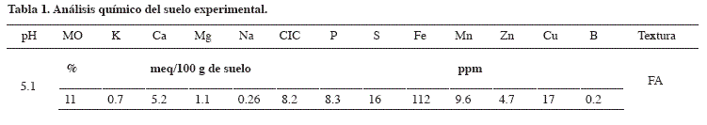
Los muestreos se realizaron en la rizosfera de plátano Dominico – Hartón (Musa AAB) de seis (diferenciación ﬂoral), 12 (ﬂoración) y 18 meses (cosecha) a cuatro profundidades: 0 – 5, 5 - 10, 10 – 20 y 20 - 30 cm., de acuerdo con la distribución del sistema radical de plátano en el perﬁl del suelo. Se realizaron análisis físicos, químicos y de actividad biológica (respirometría, biomasa microbiana C y N) de suelo antes y después de realizada la investigación.
Para la evaluación de la actividad de arilsulfatasa en suelos, el método más empleado es el propuesto por Tabatabai y Bremner (1970). Este se estandarizó mediante varios ensayos en los cuales se evaluaron tiempo de incubación y peso de la muestra.
Muestras de 0.2 g de suelo húmedo, tamizado (2 mm), se colocaron en seis tubos de ensayo. En tres de ellos (muestras) se adicionaron 0.8 mL de buffer de acetato 0.5M pH 5.8 y 0.2 mL de solución de sustrato (paranitro fenil sulfato); a los otros tres únicamente se adicionaron 0.8 mL de buffer (controles). Mediante el uso de vortex se agitó vigorosamente; los tubos se taparon e incubaron por 30 minutos a 37ºC en shaker, durante la incubación las muestras se agitaron (150 rev/min). Una vez incubados los suelos se adicionaron tanto a muestras como a controles, 0.2 mL de cloruro de calcio 0.5 M y 0.8 mL de NaOH 0.5M y a los controles 0.2 mL de solución sustrato. Luego se centrifugó a 8.500 rpm por 5 min, tomando una alícuota de sobrenadante, la cual se diluyó 1:5 con agua destilada. La absorbencia se midió mediante análisis espectrofotométrico a 400nm contra blanco de reactivos. La actividad de arilsulfatasa se calculó a partir de curvas de calibración con solución Standard de p-nitrofenol sulfato y corregidas contra un blanco.
Se realizó análisis de varianza considerando el diseño experimental de BCA y correlaciones de Pearson con el ﬁn de establecer la relación entre actividad de arilsulfatasa y algunas variables de suelo y de crecimiento, desarrollo y producción de plátano.
RESULTADOS Y DISCUSIÓN
El 60 % de la actividad de arilsulfatasa se concentró en los primeros 10 cm del perﬁl y fue mayor de 0 a 5 cm; resultados que corroboran los informes sobre actividad de esta enzima en detritus (Wright y Reddy, 2001), en ecosistemas marinos (Oshrain y Wiebes, 1979) y la actividad reducida en estación seca (Cooper, 1972, citado por Tabatabai, 1994). También se asocia la actividad de esta enzima con la distribución (Tabatabai y Bremner, 1970) y con el tipo de materia orgánica (Perucci y Scarponi, 1984).
De acuerdo con el análisis de varianza la actividad de la enzima no presentó diferencias estadísticas entre edades (Figura 1 a) o entre manejos (Figura 1 b) a ninguna de las profundidades evaluadas.
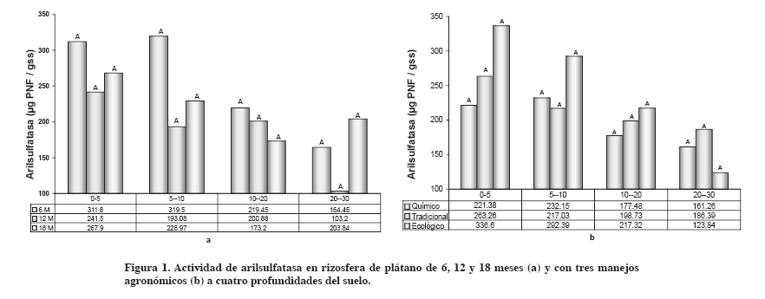
La tendencia fue hacia encontrar actividad mayor en rizosfera de plantas de seis meses, frente a la de 12 y 18 meses (Figura 2 a) y en el manejo ecológico, respecto a los manejos tradicional y químico (Figura 2 b).
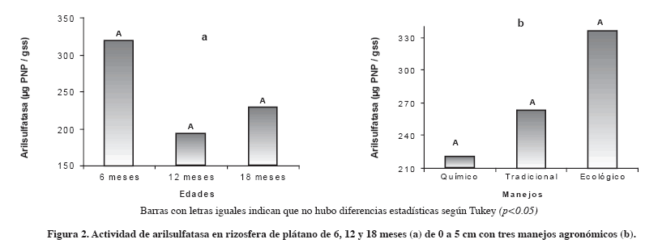
A pesar de no detectar diferencias signiﬁcativas entre manejo agronómico, el valor mayor encontrado en el ecológico coincidió con registros de Albiach et al., 1996, quienes estimaron mayor actividad en manejo ecológico (71.9 µg PNF g⁻¹.h⁻¹) que en convencional (38.1 µg PNF g⁻¹.h⁻¹). Barreto et al. (2005) sostuvieron que arilsufatasa fue poco sensible para detectar cambios entre diferentes manejos del suelo.
En términos generales, los valores de actividad de arilsulfatasa encontrados en este estudio (entre 164 y 319 µg PNF/gss) fueron mayores que los registrados por Albiach et al. (1996) evaluando manejo con agroquímicos y ecológico (38 a 72 µg PNF/gss).
Las correlaciones entre la actividad de arilsulfatasa y variables de suelo (químicas, biológicas) y de planta (desarrollo y producción) indicaron relación muy estrecha y directa con Mg, es decir, que la disponibilidad de Mg inﬂuyó positivamente la actividad de la arilsulfatasa. Además, esta enzima está relacionada con actividad microbiana, mostrando correlación altamente signiﬁcativa con BMC (r = 0.52**); estos resultados corroboran el porqué de la estrecha relación entre mineralización y actividad enzimática del suelo (Tabla 2). En 1983 Frankenberger y Dick evaluaron 11 enzimas en 10 suelos y encontraron correlación entre fosfatasa alcalina y BMC (Dick, 1997).
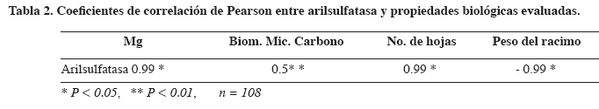
Arilsulfatasa correlacionó signiﬁcativamente y en forma estrecha y directa con el número de hojas (variable de gran importancia en términos de rendimiento en este cultivo) y con el peso del racimo. Estas últimas relaciones podrían explicarse debido a que el azufre está implicado en la estructura de las proteínas, y al igual que el nitrógeno se requiere en mayores cantidades en las etapas tempranas de crecimiento del cultivo, de allí la relación inversa con la época de llenado del racimo.
Li y Sarah (2003) hallaron correlación signiﬁcativa entre actividad de arilsulfatasa y C orgánico, biomasa microbiana y tasa de respiración. En huertos de cítricos se encontraron diferencias altamente signiﬁcativas, siendo mayor la actividad en los manejados ecológicamente (Albiach et al., 1996).
Con respecto a la relación entre actividad de arilsulfatasa y rendimiento de cultivos, Ross et al. (1982) encontraron que la actividad de esta enzima correlacionó signiﬁcativamente con la producción de una pastura, además su actividad fue indicador sobresaliente del estado de fertilidad del suelo estudiado.
La actividad de esta enzima mostró algún grado de relación con la actividad biológica medida en términos de BMC, lo cual, además de señalar la interacción entre estas variables, permite formarse una idea sobre la dinámica de unas variables a partir de otras y viceversa
Estos resultados señalan el aporte de enzimas como indicadores de cambio: arilsulfatasa con variables de desarrollo vegetativo del cultivo. Se corrobora en esta investigación la importancia de estudiar enzimas en el suelo como indicadores sensibles a los cambios, los cuales, al convertirse en herramientas de monitoreo, pueden utilizarse en la toma de decisiones de manejo agronómico del cultivo de plátano, más aún en sistemas de manejo integrado de fertilización química y orgánica, como fue reportado por Bolaños, Celis y Morales en 2003.
CONCLUSIONES
1. A pesar de que no se presentaron diferencias estadísticas signiﬁcativas entre manejos agronómicos o entre edades de planta, la actividad de arilsulfatasa indicó variaciones en el desarrollo vegetativo y componentes de rendimiento del cultivo de plátano.
2. Los resultados indican que arilsulfatasa es un parámetro conﬁable de diagnóstico, sencillo y poco costoso, para estimar cambios principalmente cuando se relaciona con variables de actividad microbiana y de desarrollo y producción de plátano.
AGRADECIMIENTOS
Los autores expresan agradecimientos al señor Huberto Morales, por la conducción del experimento de campo, y al señor Ramiro García, del laboratorio de Fitonutrición del CIAT, por el apoyo en las determinaciones de arilsulfatasa.
BIBLIOGRAFÍA
Albiach, V.; Pomares, F.; Canet, R. 1996. Actividades enzimáticas como índices de la actividad biológica del suelo en huertos ecológicos de cítricos. En: Congreso Sociedad Española de Agricultura Ecológica, 2, Pamplona, Iruña. Memorias p: 405 – 412.
Barreto S. J. A.; Melgarejo, L. M.; Cerón R.L. 2005. Evaluación del potencial de algunas actividades enzimaticas como indicadores de la salud y calidad de suelos y sedimentos del humedal de jaboque. (En impresión).
Bolaños B., M. M. 2006. Evaluación de actividad enzimática (deshidrogenasa, proteasa, fosfatasas y arilsulfatasa) en rizósfera de plátano (Musa AAB): Relación con propiedades de un Andisol. Tesis Doctoral. Universidad Nacional de Colombia Sede Palmira. 214 p.
Bolaños B., M.; Morales, H.; Celis, L. 2003. Fertilización (orgánica- química) y producción de “Dominico hartón”. Infomusa. Vol. 12 No. 1: 38-42p.
Dick, R. P. 1997. Soil Enzyme Activities as Integrative Indicators of Soil Health. V.V.S.R. G. C. E.; Doube, B. M.; y Gupta, Pankhurst, In: (Eds) Biological Indicators of Soil Health. Cab International. p. 121 – 156.
FAO,2002. http://www.fao.org
Li, X.; Sarah, P. 2003. Arylsulfatase activity of soil microbial biomass along a Mediterranean-arid transect. Soil Biol Biochem Vol. 35, p: 925 -934.
Mengel, K; Kirkby, E.A 2000; Principios de nutrición vegetal. Basel: International Potash Institute. 692 p.
Oshrain, R. L. ; Wiebes, W. J. 1979. Arylsulfatase activity in salt marsh soils. Appl Environ Microbiol. Vol. 38, No. 2. p.: 337 – 340.
Perucci, P.; Scarponi, L. 1984. Arylsulphatase activity in soils amended with crop residues: kinetic and thermodynamic parameters. Soil Biol Biochem. Vol. 16, No. 6, p. 605 -608.
Ross, D. J.; Speir, T. W.; Tati, K. R.; Anntti, C.; Meyrick, F.; Pansiir, E. A. (1982). Restoration of Pasture after Topsoil Removal Efeccts on Soil Carbon and Nitrogen Mineralization Microbial Biomas and Enzyme Activities. Soil Biol Biochem Vol. 14 pp. 575 – 581.
Speir, T.W.; Lee, E. A.; Pansier, A.; Cairns, A. 1980. A Comparison of Sulphatase, Urease and Protease Activities in Planted and in Fallow Soils. Soil Biol Biochem Vol. 12. pp: 281 – 291.
Tabatabai, M.A. 1994. Soil Enzymes. In: Pag, Al, Miller, EM, Keeney, DR (eds). Methods of Soil Analysis, Part 2. Chemical and Microbiological Properties. American Society of Agronomy p. 294 – 347.
Tabatabai, M.A.; Bremner, J. M. 1970. Arylsulfatasa Activity of Soil. Soil Sci Soc Am Proc 34: 225 –229.
Wright, A. L.; Reddy, K. R. 2001. Phosphorus Loading Effect on Extracelular Enzyme Activity in Everglades Wetland Soils. Soil Sci Soc Am J. 65 : 588 – 595.

